Desarrollo del Proyecto APT – Fase 2

Asignatura: Capstone – PT4614

Integrantes:
Matías Contreras
Danae Ugarte
Elías López

Carrera: Ingeniería informática.
Sede: San Joaquín
Fecha: 11-10-2025.

Índice
1. Ajusta la propuesta considerando dificultades, facilitadores y retroalimentación.
- Estrategia de ajuste y mitigación de riesgo.

2. Metodología de trabajo pertinente.
- Aplicación de scrum y alineación con la rúbrica.
- Estructura detallada de SPRINT.

3. Evidencia del avance del proyecto.

1. Ajustes a la Propuesta
La propuesta inicial es sólida y está bien alineada con los objetivos del Capstone, pero es crucial implementar ajustes para mitigar riesgos y asegurar el éxito dentro del plazo de 18 semanas. Maximizando el uso de los facilitadores.

Estrategias de ajustes y mitigación de riesgos.
Los ajustes se centran en los factores de factibilidad identificados en la fase 1.
Esta estrategia permite abordar el punto 1 de la rúbrica y propone ajustes al proyecto APT, considerando dificultades, facilitadores y retroalimentación.

 | Categoría | Estrategia de ajuste | Justificación/ beneficio
 | Disponibilidad limitada de información de la Junta | Obstaculizador |  | Priorizar sprint 0:  Asegurar la reunión de kickoff con la Junta en la primera semana para validar y documentar el 100% de los requerimientos funcionales y no funcionales. | Minimiza el riesgo de retrasos al inicio del proyecto y permite la creación de un backlog completo, cumpliendo con la definición de alcance.
 | Coordinación de agendas del equipo | Obstaculizador | Estandarizar comunicación: Implementar reuniones Daily Scrum de 15 minutos en un horario fijo y una herramienta única de seguimiento. | Mejora la coordinación y el trabajo en equipo, elementos esenciales para el cumplimiento de las rúbricas.
 | Acceso a información real de una Junta de vecinos | Facilitador |  | Pruebas de aceptación con usuarios reales:  Incluir la validación del prototipo mockups y el sistema funcional con miembros reales de la Junta de vecinos. | Garantiza la usabilidad y que la solución impacte positivamente a la Comunidad, respondiendo al objetivo del proyecto.
 | Herramientas gratuitas. Disponibles  (ej. VS Code, MySQL, GitHub) | Facilitador |  | Definición de stack y entorno:  Estandarizar las versiones del frameworks, lenguajes y configurar el repositorio de Github para el trabajo colaborativo inmediato | Optimiza la producción de software C4 y asegura que todas las evidencias se guarden en github.

2. Metodología de trabajo pertinente
Utilizará la metodología scrum por su enfoque ágil, flexibilidad y la capacidad de entregar valor funcionarios en ciclos cortos (SPRINTS), lo cual es pertinente con los requerimientos disciplinares de ingeniería en informática (C2 – gestiona proyectos informaticos).

Aplicación de scrum y alineación con la rúbrica
Esta metodología permite el logro del objetivo propuesto (Objetivo general: desarrollar un sistema web responsivo) y cumple con el punto 2 de la rúbrica aplicando una metodología que permite el logro del objetivo propuesto, de acuerdo con los estándares.

Componente Scrum | Estructura/roles definidos | Requerimiento
Ciclo de desarrollo | Sprint de 2 semanas | Rúbrica 2: Logro de objetivos con metodología estándar.
Roles claves |  | Product Owner:  Elías López, define y prioriza el backlog.  Scrum Master:  Matías Contreras, facilita el proceso.  Developers:  Danae Ugarte, Matías Contreras y Elías López | Rúbrica 7 y 8, evidenció trabajo en equipo, participación equitativa y conocimiento del tema.
Planificación del trabajo |  | Plan de trabajo detallado:  El plan se divide en tareas asociadas a las competencias c1, c2, c3, c4, asegurando la cobertura del objetivo específico. | Rúbrica 3 y 6, las actividades deben generar evidencia que cumplan con la planificación y los estándares.

Estructura detallada de Sprint
La secuencia de Sprint es coherente y asegura la integración de las competencias de egreso (c1 a c4).
Sprint | Duración | Foco principal | Competencias aplicadas | Evidencia generada
0 | 1 semana | Levantamiento de requerimientos y planificación | C2 (Planificación) | Informe de levantamiento de requerimientos
1-2 | 4 semanas | Diseño de base de datos y desarrollo del backend | C3  (Modelo de datos)  C4  (Lógica de negocio) | Modelo de datos y diagramas de arquitectura
2-3 | 4 semanas | Desarrollo del frontend y prototipo funcional | C4(Interfaz de usuario) | Prototipo de interfaz de usuario mockups
4 | 2 semanas | Integración y pruebas | C1(Pruebas de certificación) | Pruebas y validación
Final | 1-2 semanas | Documentación y presentación | C5 (Documentación) | Manual de usuario y documentación técnica, presentación final.

3. Evidencia del proyecto
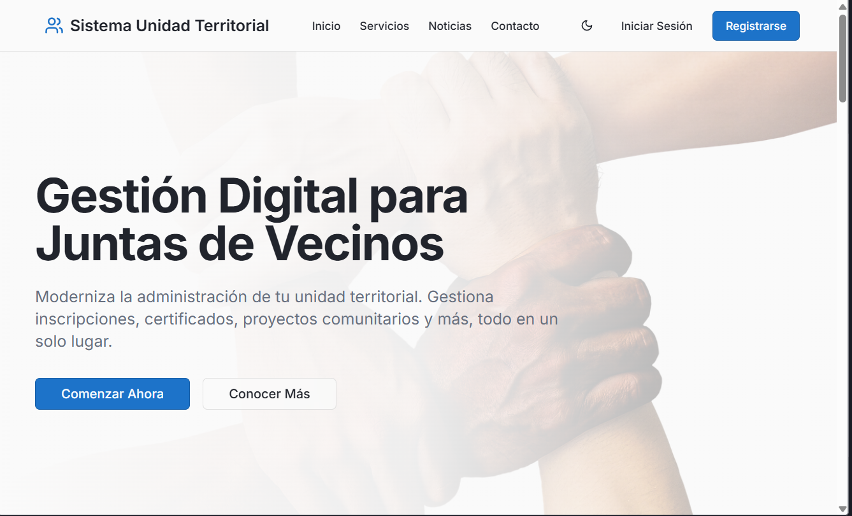
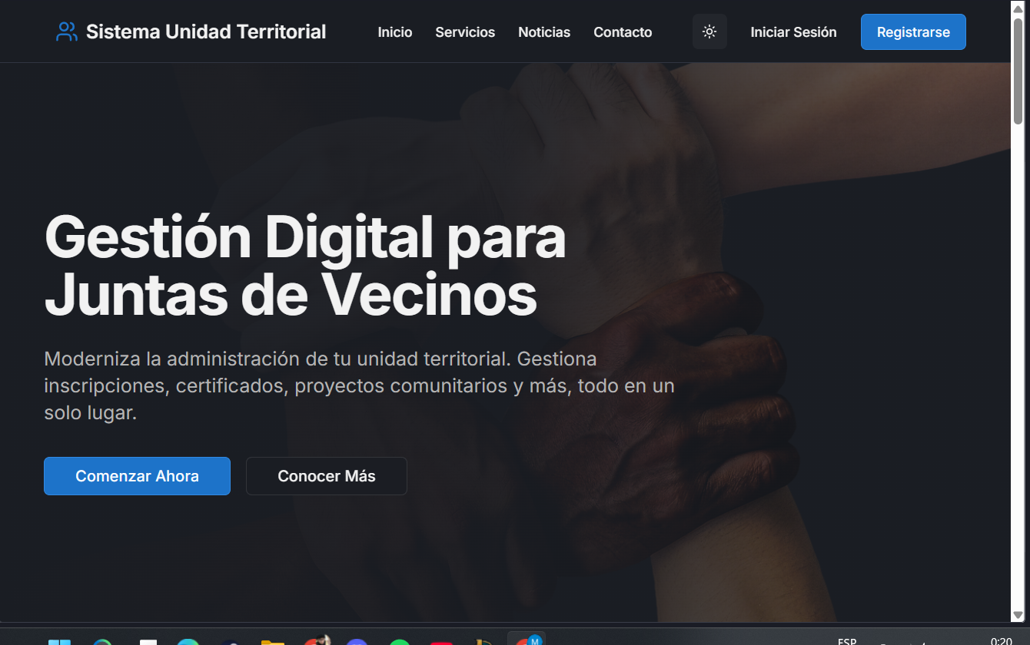
Muestra el menú de navegación principal con accesos a Inicio, servicios, Noticias, Contactos y más. Y con opción de modo oscuro.
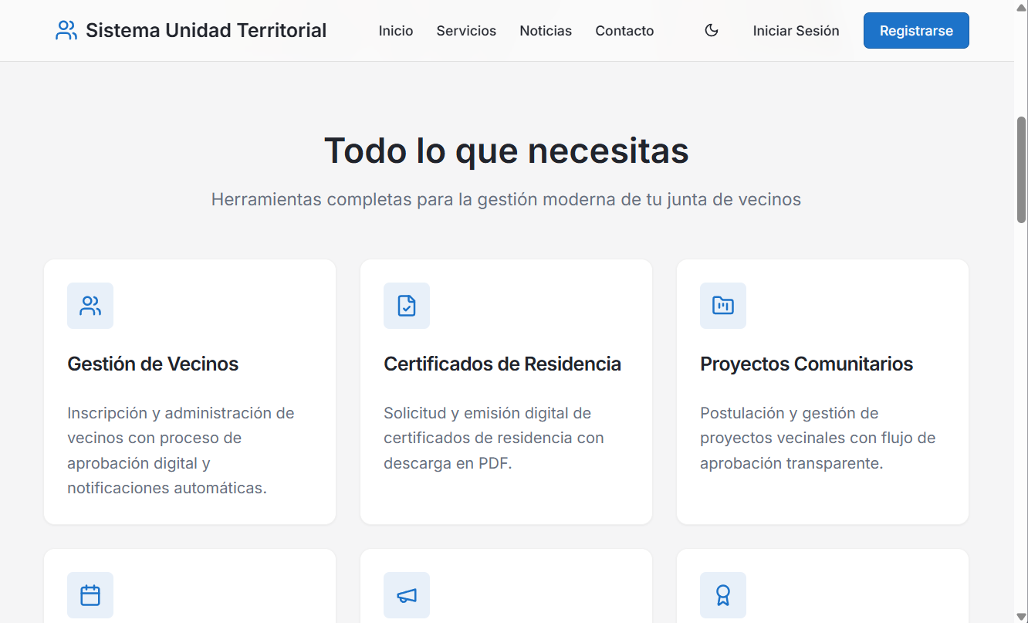
Detalla las funcionalidades principales que ofrece el software, nuestro objetivo es mostrar al usuario “Todo lo que necesita” para una gestión moderna.
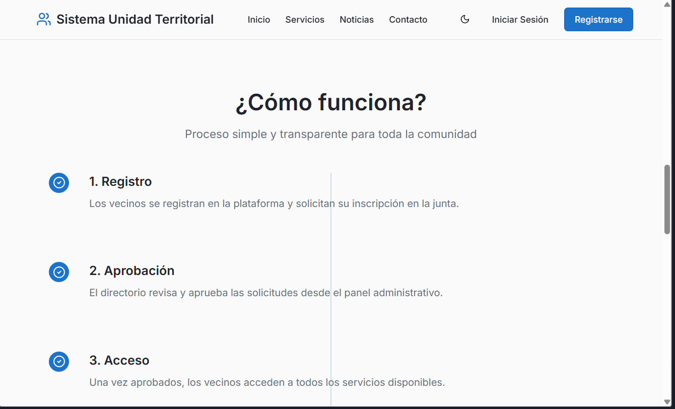
Esta sección explica de manera simple el proceso que debe seguir un vecino para convertirse en usuario activo y como gestionar su inscripción en el sistema.
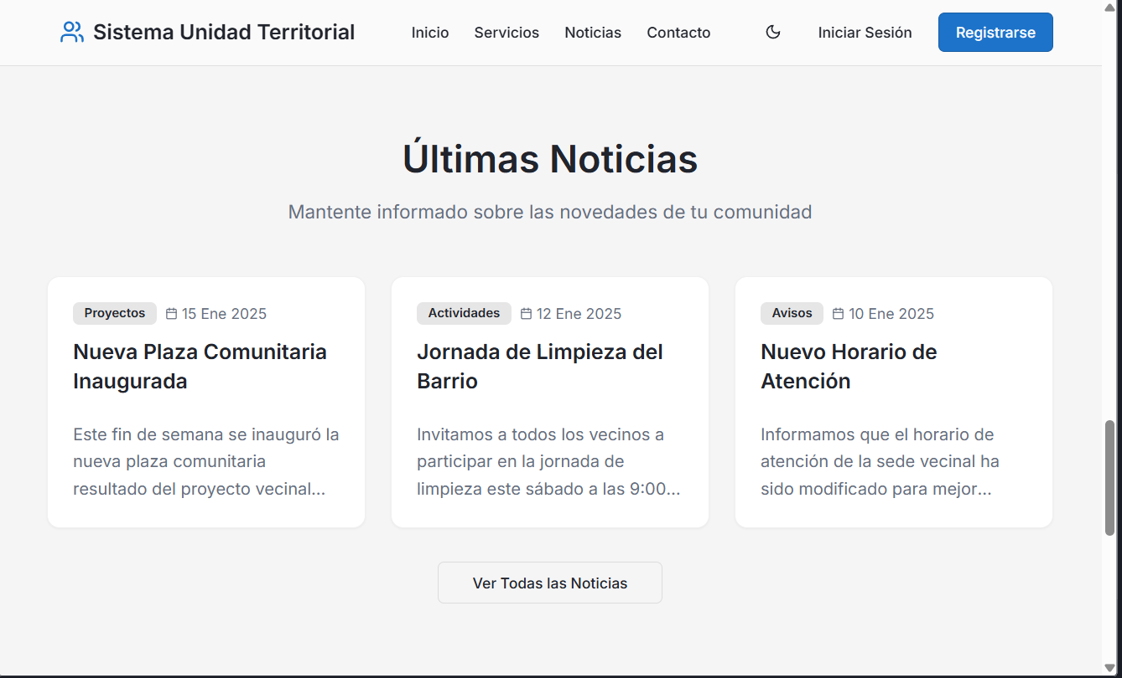
Esta página corresponde a la funcionalidad clave para mejorar la comunicación entre la junta de vecinos y sus miembros.

